STUDI KASUS PERCABANGAN

- Buatlah program potongan dari pembelian barang yang diberikan seorang
pembeli, dengan kriteria :
a. Tidak ada potongan jika total pembelian kurang dari Rp. 50.000,-
b. Jika total pembelian lebih dari atau sama dengan Rp. 50.000,- potongan yang diterima sebesar 20% dari total pembelian.
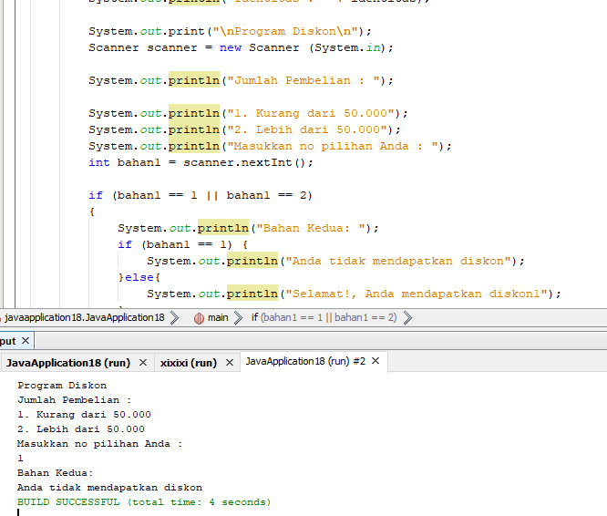

- Buatlah Program
Suatu perusahaan memberikan komisi kepada para selesman dengan ketentuan sebagai berikut:
a. Bila salesman dapat menjual barang hingga Rp. 200.000 ,- , akan diberikan uang jasa sebesar Rp. 10.000 ditambah dengan uang komisi Rp. 10% dari pendapatan yang diperoleh hari itu.
b. Bila salesman dapat menjual barang diatas Rp. 200.000 ,- , akan diberikan uang jasa sebesar Rp. 20.000 ditambah dengan uang komisi Rp. 15% dari pendapatan yang diperoleh hari itu.
c. Bila salesman dapat menjual barang diatas Rp. 500.000 ,- , akan diberikan uang jasa sebesar Rp. 30.000 ditambah dengan uang komisi Rp. 20% dari pendapatan yang diperoleh hari itu.
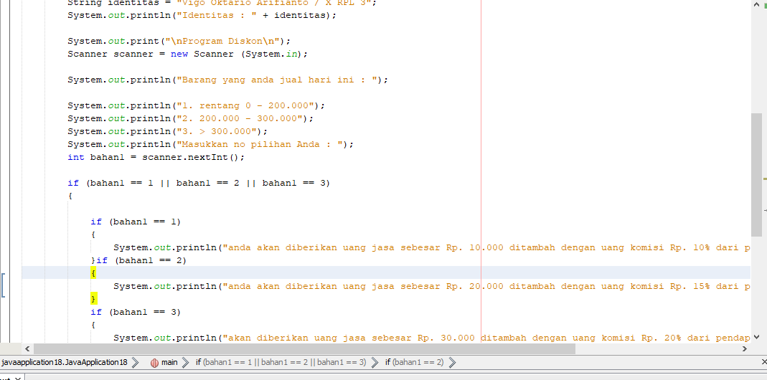

- Buatlah Program menggunakan Switch Case
Buatlah program barang dengan menggunakan perintah Switch Case dengan ketentuan :
a. Saat anda mengetik angka 1 maka akan tampil “Alat Olah Raga”
b. Saat anda mengetik angka 2 maka akan tampil “Alat Elektronik”
c. Saat anda mengetik angka 3 maka akan tampil “Alat Masak”
d. Selain itu akan tampil pesan “Anda Salah Memasukkan Kode”
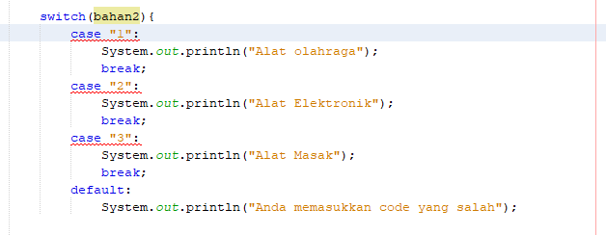
- Buatlah Kode Programmnya!
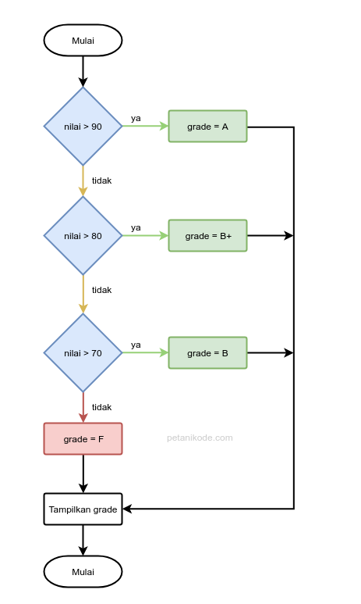

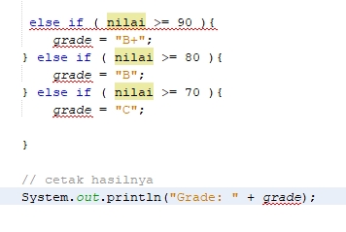
- Jelaskan kapan harus menggunakan if else if dan kapan harus mengggunakan switch case!

Switch= kondisi ini hanya dinyatakan dengan bilangan bulat atau karakter, sedangkan IF-ELSE dapat menggunakan operasi seperti <, >, <= dan >=

